《数据结构》上机报告
2020 年 10 月 20 日
姓名： | 马家昱 | 学号： | 1950509 | 班级： | 计科1班 | 得分： | 300

实验题目 | 栈
问题描述 | 栈，是限定仅在表尾进行插入或删除操作的线性表，具有后进先出（LIFO）的特性。这一端称为栈顶，相对的另一端称为栈底。向一个栈插入新元素又称作进栈、入栈或压栈，它是把新元素放到栈顶元素的上面，使之成为新的栈顶元素；从一个栈删除元素又称作出栈或退栈，它是把栈顶元素删除掉，使其相邻的元素成为新的栈顶元素。
基本要求 | - (p1)实现栈的基本操作，包括栈的建立、入栈、出栈、栈判空  栈判满、取栈顶元素、栈的遍历。  - (p2)栈的基本应用：表达式求值，表达式中只包含+-*/四种运算符和括号（）。  - (p3)解决“列车进站”问题，其基本思路使用到栈的调用。  - 运用栈模拟阶乘函数的调用过程，用栈模拟n的阶乘的递归调用过程。
基本要求 | 已完成基本内容（序号）： | 1，2，3，4
选做要求 | - 程序要添加适当的注释，程序的书写要采用缩进格式。  - 程序要具有一定的健壮性，当输入数据或操作非法时，程序应当拥有报错提示。  - 程序要做到界面友好，在程序运行时用户可以根据相应的提示信息进行操作。
选做要求 | 已完成选做内容（序号） |  | 1, 2, 3
数据结构  设计 | 本实验第一题，实现栈的基本操作中，使用了两种实现方法，分别是链栈与顺序栈，从底层开始搭建栈的基本结构，包括数据节点与栈底栈顶指针，并且通过具体函数实现了入栈、出栈、遍历等功能。  第二题、第三题栈的应用与运用栈模拟阶乘函数的调用过程中，均直接使用c++STL标准模板库中的栈类，自己定义了数据节点的类型。
功能(函数)说明 | - 栈的基本操作  链栈：  栈的节点类与节点类的初始化  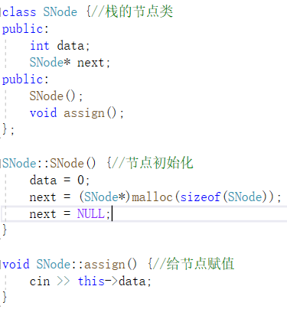  栈类与栈类的初始化  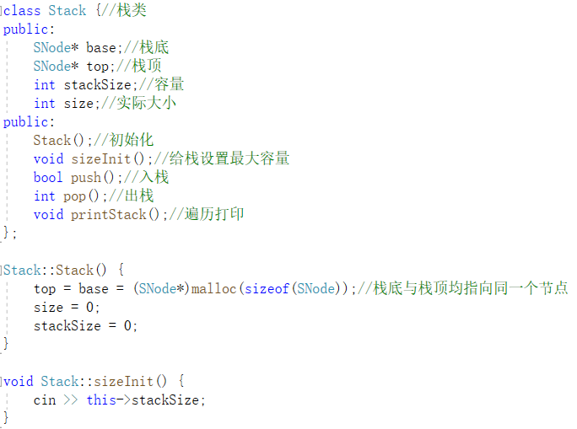  bool push();入栈  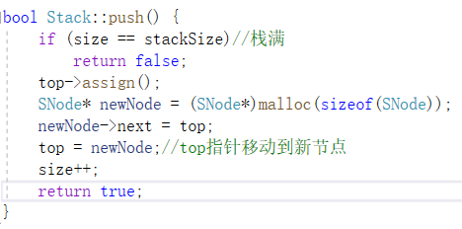  int pop();出栈  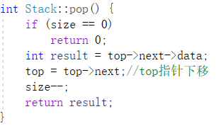  void printStack();遍历打印栈  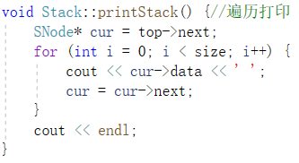  顺序栈：  顺序栈类及其初始化  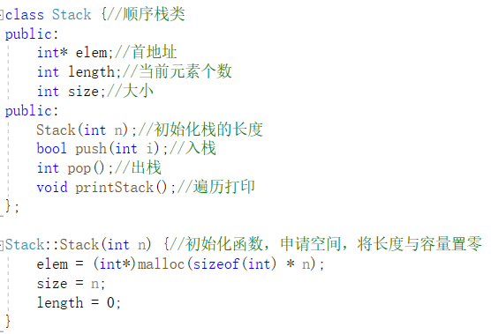  Bool push（int i）入栈  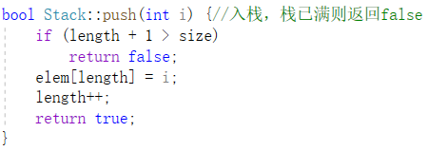  Int pop（）出栈  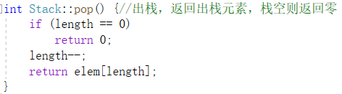  Void printStack（）遍历打印  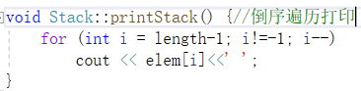  - 表达式求值  bool In（char c）判断是否为运算符  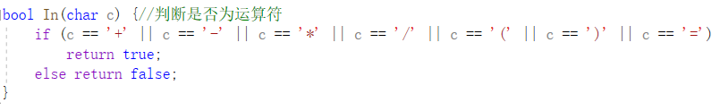  Char Precede（char a，char b）比较两个运算的优先级  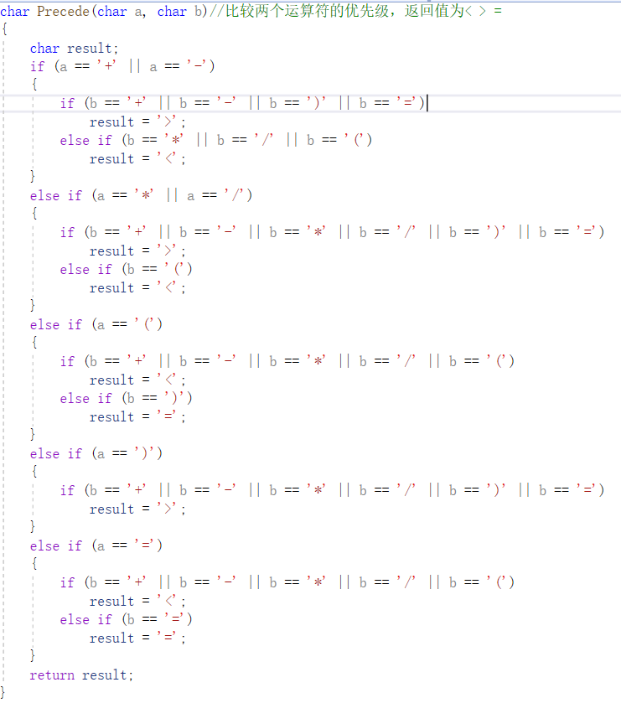  int operate（int a，char theta，int b）计算一个二元运算符的结果  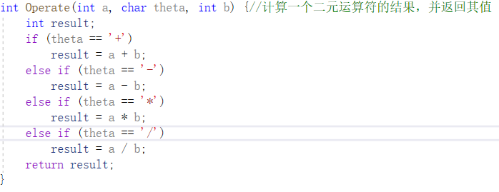  Int EvaluateExoression（）表达式求值  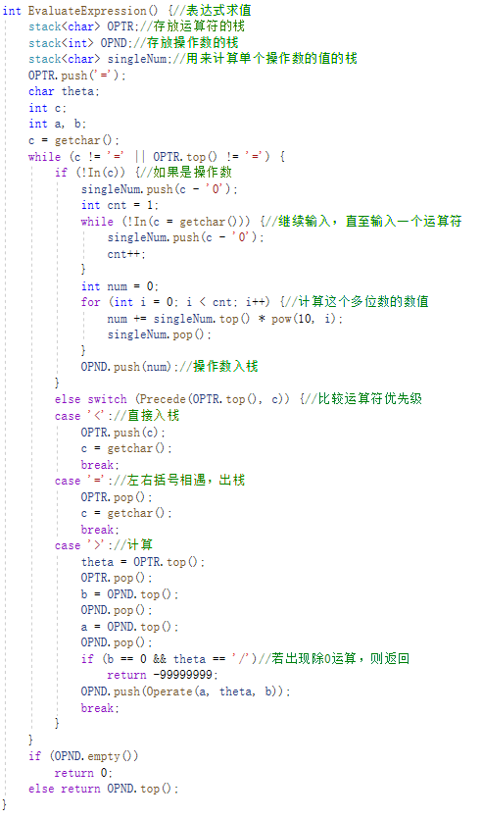  - 列车进站  int initDeque(stack<char>& init)入口处栈的初始化  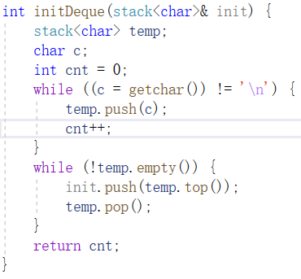  bool dispatching(stack<char> entry, char* queue)调度函数，返回出站方案是否可行  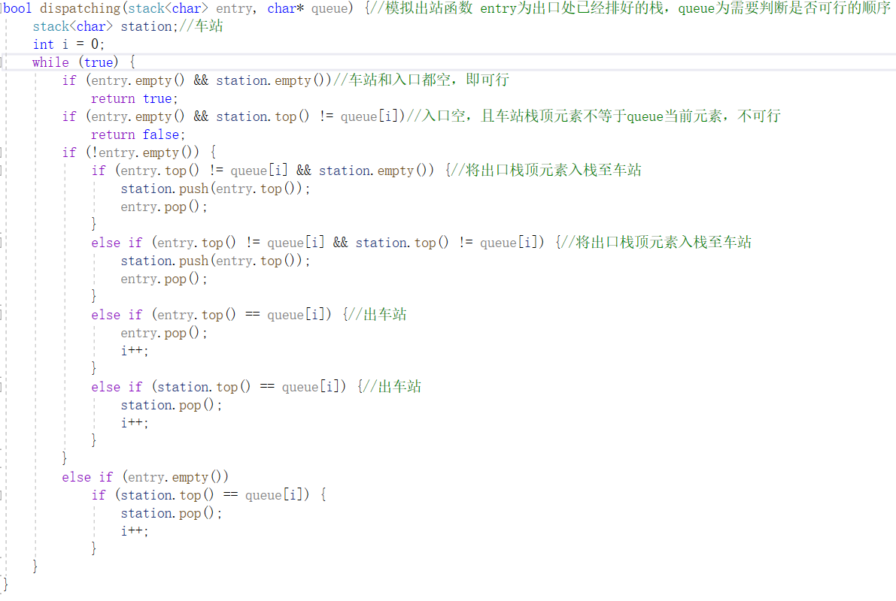  - 利用栈模拟阶乘递归调用  节点类，包括输入参数与函数返回地址  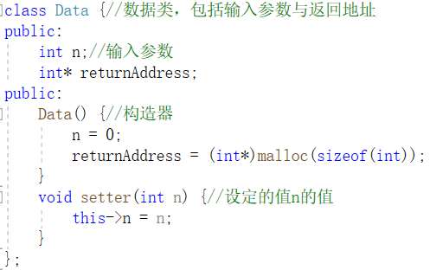  Int factorial（int n）利用栈求n的阶乘  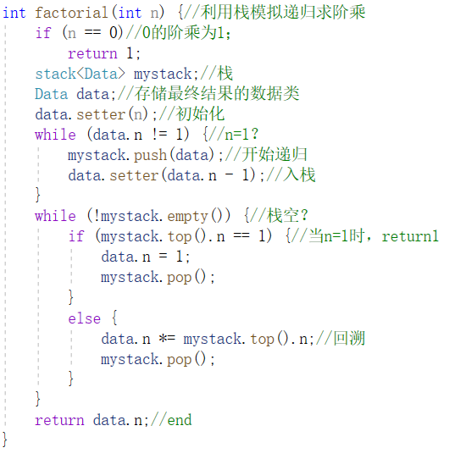
开发环境 | Windows10 Microsoft visual studio 2019
调试分析 | - 栈的基本操作  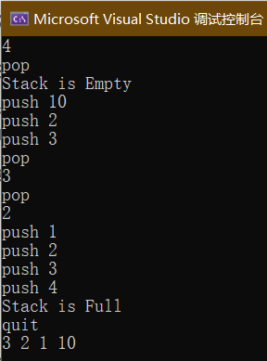  - 表达式求值  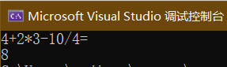  - 列车进站  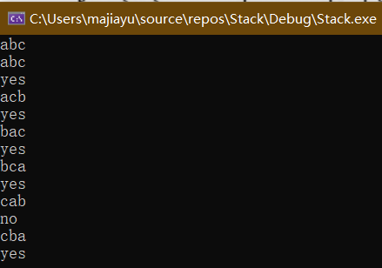  4. 利用栈模拟阶乘递归调用  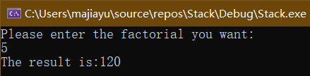
心得体会 | （对整个实验过程做出总结，对重要的算法做出性能分析。）  算法复杂度分析：  栈的基本操作中，入栈与出栈的时间复杂度为O（1），遍历打印的时间复杂度为O（n）。  表达式求值中，对总数为n的操作数与操作符进行运算时，时间复杂度为O（n）  列车进站中，最坏情况下时间复杂度为O（n）  对利用栈模拟阶乘递归的测试：  利用递归求阶乘时，当n达到4790时，出现stack overflow错误  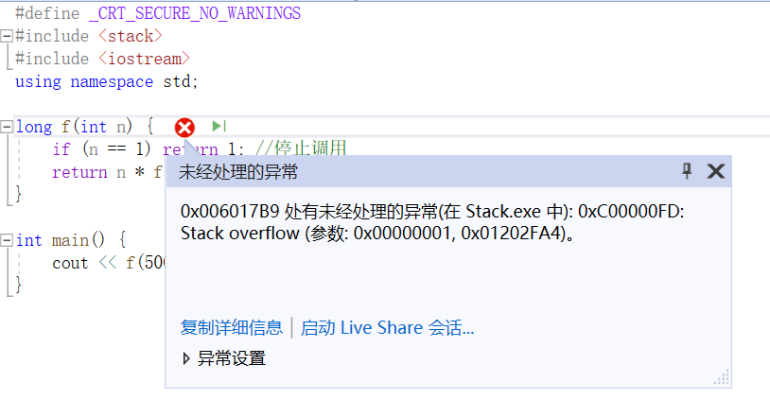  用栈消解递归后则不会出现报错。  心得体会  通过本次关于栈的实验，我从底层开始进一步深入了解了栈的工作原理，亲自实现了与栈有关的操作。在表达式求值与列车进站题目中，使用了STL标准模板库中的栈，实现了栈的经典应用。最后通过深入了解递归的原理，使用栈模拟递归的调用，更加熟悉了递归的本质。

